Xesús, sé o noso Pastor

Xesús, cada domingo vimos á comunidade parroquial a encontrarnos contigo, a sentir a túa presenza resucitada no medio de nós.
Hoxe no evanxeo lémbrasnos que ti es o Pastor bo que nos queres, cóidasnos, guíasnos,dás a vida por nós e alimentas a nosa fe.
Pero ti déixasnos un vieiro, un camiño para seguir. Queres que a nosa fe se note tamén no desvivirnos e darnos aos demais, no servizo desinteresado.
Hoxe fasnos tamén unha chamada para ser pastores uns dos outros, custodios, acompañantes, coidadores da creación, tendo respecto por todas as criaturas de Deus e coidando tamén de nós mesmos
Grazas, Señor, polos que nos acompañan e nos coidan: pais, profesores, catequistas, educadores. Que realicen esta bela tarefa con bondade, con tenrura, con amor.
Xesús, se ti o noso Pastor, así irás connosco, o teu caxato sosteranos e nada nos faltará. E os que cremos en ti, os homes e mulleres de fe de hoxe, seremos os primeiros en dar vida a todos.

O Señor é o meu pastor, nada me falta.
El condúceme, guíame,
cóidame e éncheme de vida.
Quéreme e darame a vida eterna.

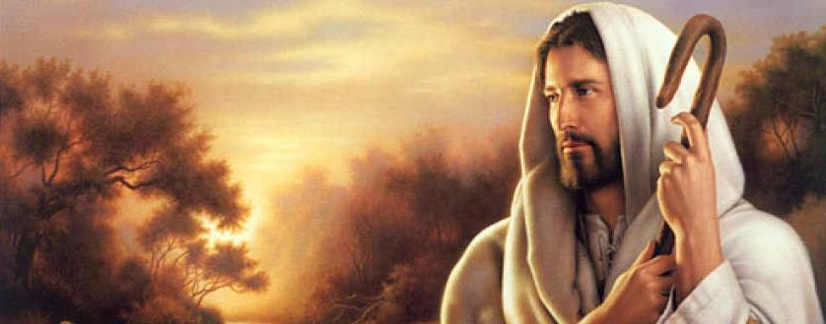

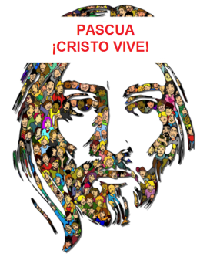

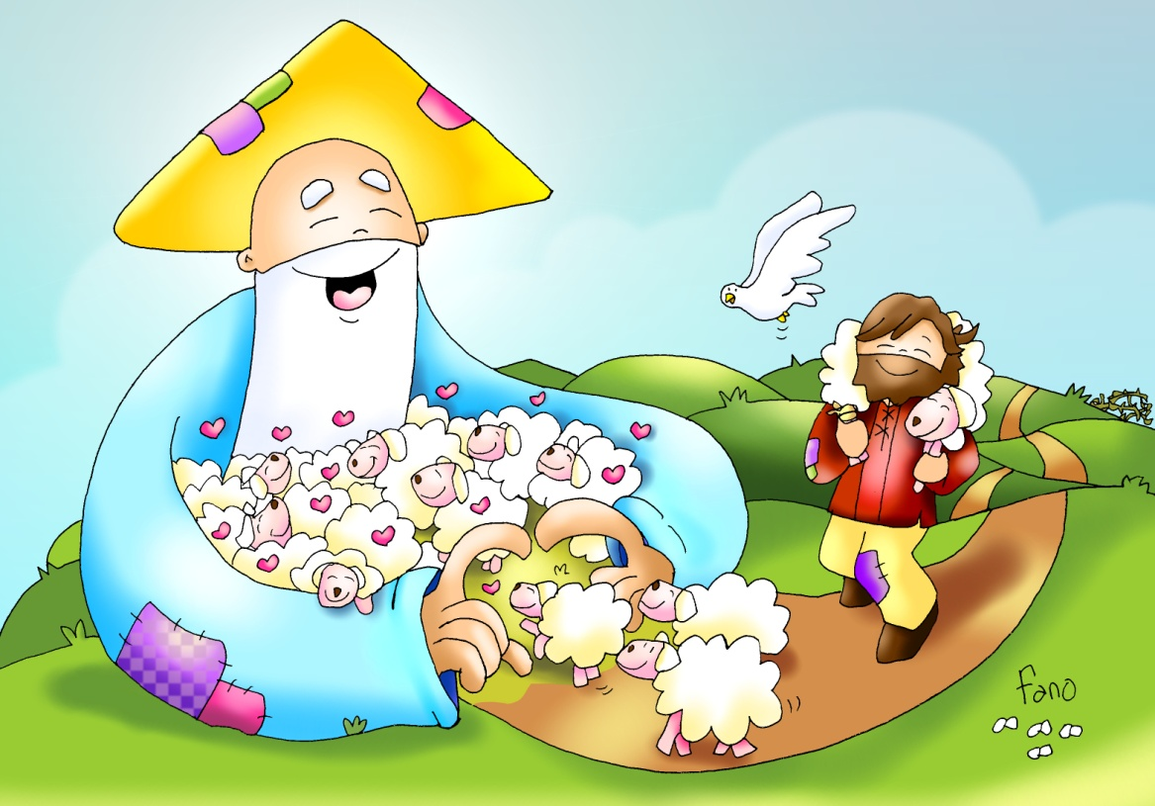

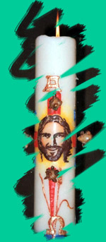



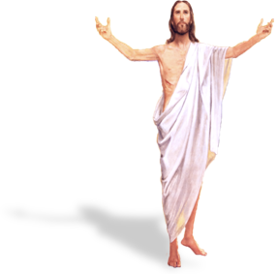
FEITOS DOS APÓSTOLOS 13, 14. 43-52:Sabede que nos dedicamos aos xentís, nós e o Espírito Santo.
Naqueles días, Paulo e Bernabé continuaron desde Perge e chegaron a Antioquía de Pisidia. O sábado entraron na sinagoga e tomaron asento. Moitos xudeus e prosélitos adoradores de Deus seguiron a Paulo e Bernabé, que falaban con eles exhortándoos a perseverar fieis á graza de Deus.
O sábado seguinte, case toda a cidade acudiu a oír a palabra do Señor. Ao ver o xentío, os xudeus enchéronse de envexa e respondían con blasfemias ás palabras de Paulo. Entón Paulo e Bernabé dixeron con toda valentía: «Tiñamos que anunciarvos primeiro a vós a palabra de Deus; pero como a rexeitades e non vos considerades dignos da vida eterna, sabede que nos dedicamos aos xentís. Así nolo mandou o Señor: “Eu púxente como luz dos xentís, para que leves a salvación ata o confín da terra”».
Cando os xentís oíron isto, alegráronse e loaban a palabra do Señor; e creron os que estaban destinados á vida eterna.
A palabra do Señor íase difundindo por toda a rexión. Pero os xudeus incitaron as señoras distinguidas, adoradoras de Deus, e aos principais da cidade, provocaron unha persecución contra Paulo e Bernabé e expulsáronos do seu territorio.
Estes sacudiron o po dos pés contra eles e foron a Iconio. Os discípulos, pola súa parte, quedaban cheos de alegría e de Espírito Santo.
SALM0 99: Nós somos o seu pobo e ovellas do seu rabaño.
Apocalipse 7, 9. 14b-17: O Año apacentaraos, e conduciraos cara a fontes de augas vivas.

XOÁN 10, 27-30: Eu dou a vida eterna ás miñas ovellas.
Narrador: Naquel tempo, díxolles Xesús:
Xesús: -«As miñas ovellas escoitan a miña voz, e eu coñézoas, e elas séguenme, e Eu doulles a vida eterna; non perecerán para sempre, e ninguén as arrebatará da miña man. O meu Pai, que mas deu, supera a todos, e ninguén pode arrebatalas da man de meu Pai. Eu e o Pai somos un».

(Narrador - Xesús)

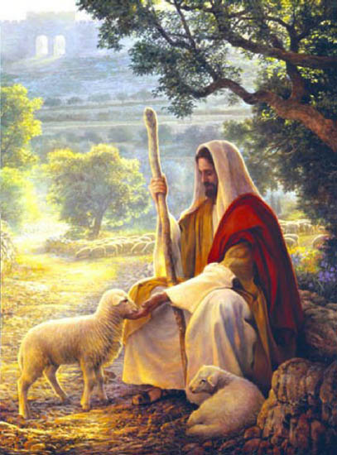

Xesús bo PASTOR
Lévanos ao Pai
1. VER: O oficio de pastor
-Nas nosas aldea todos coñecemos a pastores de ovellas. Cal é a tarefa do pastor? Onde as leva? Como as guían? Coñecerán os seus nomes e os seus hábitos?
- Tamén na época de Xesús había en Israel rabaños de ovellas, era un pobo de pastores, pero habíaos bos e malos.
Coñecedes algún? É arriscado ser pastor?
2.XULZGAR: Xesús é o Bo Pastor
-No evanxeo de hoxe, Xesús dinos que el é o pastor, “coñezo as miñas ovellas e elas séguenme, doulles a vida eterna e ninguén as arrebatará da miña man”. Claro que iso custoulle a súa vida.
QUE NOS QUIRE DICIR?
-Cristo Resucitado é un pastor. Os pastores coidan as ovellas, lévanas a beber, coñecen a cada unha polo seu nome, curan as súas feridas, deféndenas, búscanas cando se perden… Como nos coida e nos guía Xesús!.
Xesús Resucitado é o BO PASTOR. Nós somos os seus amigos, os seus discípulos, as ovellas do seu rabaño. Queremos ser boas ovellas que coñecen o pastor, escoitan a súa voz, ségueno, fanlle caso. El coñece o noso nome, guíanos.
-Xesús deu a súa vida por nós na cruz, contáxianos a súa vida divina e dános a vida eterna.
-Xesús é o bo Pastor que nos leva ao Pai: lévanos a Deus, a crer nel, a vivir para el.
Déixaslle ser o teu pastor? Quéreslle de verdade? Confías nel? Deixas que te coide, guíe e salve?
3. ACTUAR: Necesítanse pastores que leven ao Pai
-Necesitamos persoas que nos leven a Deus, que nos axuden a coñecelo e a quererlle, que nos fagan fortes na fe.
-Chamamos tamén pastores aos bispos e sacerdotes: O báculo do bispo aseméllase ao caxato que utilizan os pastores para guiar con agarimo e amor as súas ovellas. Felicitade hoxe ao sacerdote da túa parroquia e agradecer con el porque nos axuda a crer e amar a Xesús.
-Todos somos uns pouco pastores cando coidamos os demais e lles damos vida: aos máis pequenos, enfermos… Agradece a presenza dos bos pastores na túa vida: sacerdotes, catequistas, pais, educadores.
-Facede un mural coa frase “O Señor é o meu Pastor”. Debuxamos a Xesús Bo Pastor e a cada neno dámoslle unha ovella para poñelas no ofertorio á beira de Xesús para que nos coide e o sigamos. -Este mes celebramos á “divina pastora” (María) e ás “pastoras divinas” (nais).
Que podemos facer? E en comunidade?

¿Qué vamos hacer?

A qué personas debo mi fe?
Gracias Señor por el regalo de la fe. Ayúdame a vivirla en comunidad.

¿Conoces a algún otro “Tomás”? ¿En qué te ayuda la parroquia?
3.ACTUAR: ¡Comparte la alegría de creer!
-Adornemos el presbiterio con flores sobre todo la pila bautismal y el cirio pascual. También podemos poner algún cartel con un icono del resucitado y frases como “Cristo vive”
-Aprendamos a vivir el tiempo de pascua con alegría, sintiendo la presencia de Cristo vivo entre nosotros y testimoniando la alegría de creer.
-Aprendamos de Mª Magdalena, Pedro, Juan, Francisco I la necesidad de contar a otros la alegría pascual.
-Acerquémonos a comulgar mostrando gran respeto al pan y vino. En ellos (como en el sepulcro) hay una novedad: Cristo está presente en ellas para que alimentándonos por él seamos hombres y mujeres nuevos en esta vida por el don de su resurrección.
¿Qué planes hacemos para pascua?

